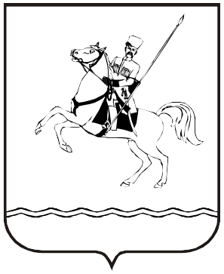

**СОВЕТ МУНИЦИПАЛЬНОГО ОБРАЗОВАНИЯ**

**ЛЕНИНГРАДСКИЙ МУНИЦИПАЛЬНЫЙ ОКРУГ**

**КРАСНОДАРСКОГО КРАЯ**

**ПЕРВОГО СОЗЫВА**

**РЕШЕНИЕ**

от 10.09.2024 г. № 11

станица Ленинградская

**О досрочном прекращении полномочий председателя**

**Совета муниципального образования Ленинградский район**

В соответствии с пунктом 3 части 16 статьи 35, пунктом 9 части 10 статьи 40 Федерального закона от 6 октября 2003 г. № 131-ФЗ «Об общих принципах организации местного самоуправления в Российской Федерации», Совет муниципального образования Ленинградский муниципальный округ Краснодарского края р е ш и л:

1. Прекратить досрочно полномочия председателя Совета муниципального образования Ленинградский район - Горелко Игоря Анатольевича.

2. Отделу организационной работы администрации муниципального образования Ленинградский район (Матюха Т.В.) обеспечить размещение на официальном сайте администрации муниципального образования Ленинградский район в информационно-телекоммуникационной сети «Интернет» по адресу: www.adminlenkub.ru.

3. Контроль за выполнением настоящего решения возложить на комиссию Совета муниципального образования Ленинградский муниципальный округ Краснодарского края по вопросам социально-правовой политики и взаимодействию с общественными организациями (Баева Н.Н.).

4. Настоящее решение вступает в силу со дня его подписания.

Председатель Совета

муниципального образования

Ленинградский муниципальный округ

Краснодарского края И.А.Горелко